Phần 1: Nhập môn lập trình căn bản

Bài tập thêm: Mô tả thuật toán cấu trúc điều kiện

1 – Mã giả:

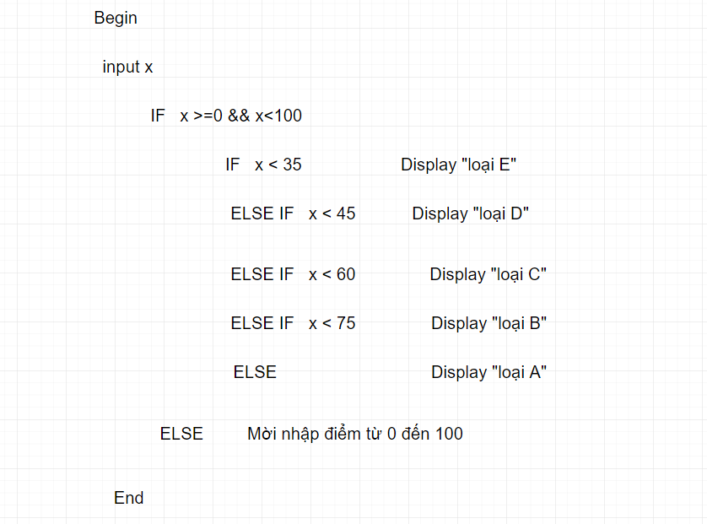

2 – Lưu đồ:

